Отчет классного руководителя
по воспитательной работе 9 класс за 1 полугодие 2022-2023 учебный год.
День и время проведения классных часов: четверг 7 урок

Тема самообразования классного руководителя:

«Организация совместной деятельности между родителями и классным руководителем для воспитания нравственной личности подростка.

С этого учебного года все школы России вошли в новый виток обновления содержания образования. И это не только обновление Федеральных образовательных стандартов и Программы воспитания, а ключевой поворот в процессе воспитания. 14.07.2022г. по указу Президента РФ В.В. Путина в № 273 Законе об образовании исключено понятие «образовательная услуга» и введено новое понятие «воспитание целостной личности с адекватными представлениями о реальном мире».
Кто должен исполнить эту воспитательную миссию? Конечно, вы скажете – педагог! А я добавлю – это особый педагог! Ведь ведущая роль в воспитании подрастающего поколения определяется классным руководителем.
«Разговоры о важном» — это тематические классные часы, которые проводятся в начале каждой учебной недели 1 час в неделю (по понедельникам) за счет часов, отведенных на внеурочную деятельность. Минпросвещения рекомендовало проведение этих занятий на классных руководителей. Занятия «Разговоры о важном», содержат сценарий, видео, инструкции, презентацию, представленные по возрастам.
Цель «Разговоров о важном» — пробуждение интереса к изучению отечественной истории и культуры, воспитание гражданственности и патриотизма, формирование и конкретизация понятия «Родина», осознание собственного отношения к ней; формирование представления о культурном и историческом единстве российского народа и важности его сохранения.
Эти классные часы не повторяют традиционные для урока формы, в течение 1 полугодия вовлекала подростков в обсуждение, в формате дискуссий или конкурсов, деловой игры или мозгового штурма. Темы занятий приурочены к определенной дате.
Но помимо новшеств, я как классный руководитель, продолжила воспитательную работу именно над темой самообразования. Еженедельно проводила классные часы согласно плану воспитательной работы школы и класса в различных формах: воспитательный час, дискуссия, видео беседы, классное собрание, беседы, викторины, интерактивные игры, профилактические беседы, анкетирования. По данным анкетирования обучающиеся вполне удовлетворены жизнью в школе. Класс принимает активное участие в жизни школы, и местного социума, и района.
Круг интересов, знаний и умений учащихся не широк, соответствует их возрасту: конкурсы, спортивные мероприятия, онлайн -олимпиады по предметам, концерты, акции. Задачи воспитательной работы в работе с классом совершенствуются и формируются, прививается уважение к родителям, пожилым, учителям, к труду, к природе.
Мероприятия планируются за ранее, иногда провожу экстренное классное собрание или заменяю форму проведения классного часа по каким-то причинам. Большое внимание мной уделяется воспитанию гражданственности и формированию гражданского самосознания, ведь подростковый возраст является наиболее значимым для формирования гражданского самосознания.
Анализ развития учащихся 9 класса

Класс сформирован в 2014 учебном году. В классе обучаются 7 мальчиков и 2 девочки.
6 учеников воспитываются в полных семьях: Глущенко Н., Манцев А., Тимаргалеев П., Полякова М. Пажгин А., Бендер Л.
в неполной семье (один родитель) Непомнящих Ю., Липин М.
опекаемый (Котов А.)
1 ученик -Полякова М. учится на «4», «5» имеет хорошую базу по всем предметам, Глущенко Н.- снизил успеваемость (предмет химия, обществознание, география ) и Бендер Л.- снизила успеваемость ( ребенок НОДА)
Успеваемость у Тимаргалеева П., Манцева А.. Липина М., Котова А- ниже среднего и совсем слабый ученик Непомнящих Ю.(имеет по предмету геометрия неудовлетворительную отметку за 2 четверть, и Пажгин А. (ОВЗ).

Состав класса:
Данный классный коллектив начал формироваться в 2014 году. В 9 классе -89человек. Количественный состав обучающихся в 9 классе: 2 девочки и 7мальчиков в возрасте 15-16 лет. Физическое и психическое развитие учащихся соответствует норме, отклонений не наблюдается.
У учащихся класса успеваемость за 1 полугодие 2022-2023 учебного года составляет 89%, качество знаний 14%. На сегодняшний день в классе 1 хорошист: что составляет 14,2 % качества знаний. Непомнящих Ю- имеет оценку « 2» по предмету геометрия. Поэтому снизилась успеваемость класса.
Класс имеет активную группу; проявляет интерес к общественным делам, выполняет общественные поручения, но не сознательно относится к урочной и внеурочной деятельности.
Коллектив 9 класса можно назвать единым целым. Мальчики активно взаимодействуют друг с другом. Мальчики и девочки дружат между собой. Межличностных конфликтов у подростков в классе нет, есть классные поручения, которые выполняются, но нужно сказать, что в этом учебном году, ребята, более ответственно подходят к поручениям и самостоятельно делают, но в контроли со стороны классного руководителя нужен.
При проведении общественных мероприятий держатся вместе. Учащиеся стали терпеливы и внимательны. умеют выслушивать друг друга на классных собраниях, на перемене, при выполнении различных дел. Школьники переживают удачи и неудачи своего класса, болеют за свой коллектив, но взаимовыручки в учебной деятельности не наблюдается, хотя очень переживают за свои неудачи.
Связь классного коллектива с общешкольными мероприятиями:
Учащиеся класса всегда информированы о том, что происходит в школе и в классе. Общешкольные поручения (постоянные и эпизодические) всегда выполняются классом. Класс в общешкольных мероприятиях всегда участвует. Все подростки класса вовлечены во внеурочную деятельность, принимают участие в школьных мероприятиях, а также посещают секции, дополнительные занятия, внеурочную деятельность с учётом своих интересов. Ученики класса в этом году открыты, легки в общении, между собой дружны. Класс не конфликтен, дети легко идут на контакт с педагогами и одноклассниками, вовлекаются в различные виды деятельности. Отрицательным качеством для большинства детей является торопливость, леность, которая мешает учебной работе, что характерно для детей-подростков.
Также нужно сказать, что у учащихся наблюдается недостаточный уровень сформированности познавательной активности и учебной мотивации. Низкая учебная мотивация, относятся к учёбе несерьезно, не осознавая важность учёбы в дальнейшей жизни. Уровень работоспособности, активности, самостоятельности учащихся в учебной и внеурочной деятельности не соответствует норме. Учащиеся Глущенко Н. и Полякова М.. Бендер Л., добросовестно выполняют домашние задания, творческие проекты по предметам, часто выбирая для этого форму совместной работы. На мой взгляд, определяющим в данной ситуации является взять ответственность за успешность своего обучения на самого себя. Например, Тимаргалеев П, Котов А, Непомнящих Ю, Манцев А., нуждаются в систематическом контроле со стороны родителей и учителей предметников, навыки самостоятельной работы и самоконтроля развиты слабы, мальчики не всегда готовы к постановке вопроса, не могут обозначить необходимость поразмышлять, часто забывает учить уроки, приходится держать связь с родителями.
Дети физически развиты, без психических отклонений, подвижные, жизнерадостные, дружелюбные, неусидчивы. Большинство учащихся регулярно посещают занятия внеурочной деятельности, спортивных секций. Наиболее любимы ими это, конечно же, спортивные секции – секция футбол (Глущенко Н, Котов А, Непомнящих Ю, Манцев А, Тимаргалеев П), получены несколько грамот,
С начала учебного года все учащиеся посещают внеурочную деятельность по предметам. За 1 полугодие классный коллектив активно выступал за честь класса на школьных, поселковых, районных мероприятиях спортивного и художественного направления. Мария, Никита имеет хорошие способности по гуманитарным предметам, принимали участие в во всероссийских олимпиадах по предметам обществознание, английский язык, биология.
Ребята достойно выступали на юбилее школы, на день матери, на конкурсе « Самый классный- классный», защищали честь класса. Дети активно участвуют в спортивных, трудовых, патриотических мероприятиях школы, творческих конкурсах и концертах.
В МБОУ «Ванзетурская СОШ» работает орган ученического самоуправления - Совет старшеклассников, а также отряд волонтеров « На волне актива», « Юнармия», подростки 9 класса входят в полном составе. Неоднократное участие в волонтерской деятельности «На волне актива». Ребята 9 класса, все без исключения получили благодарственные письма за активную жизненную позицию. Полякова М. и Глущенко Н. прошли курсовые обучения по волонтерскому движению.
А также поучаствовали в региональном масштабном проекте « Будущий профессионал». Продуктом проекта стала презентация «Дизайнер профессии будущего», созданная обучающимися. И одна презентация из нашей школы и из нашего класса была представлена ученицей Поляковой М на муниципальный конкурс «Дизайнер профессии будущего», где Мария стала победителем в номинация «Креативность». Она же продолжает участвовать в окружном конкурсе «Дизайнер профессии будущего».

В целом коллектив 9 класс сплоченный, что подтверждает анкетирование и совместные классные дела. Родители учащихся стараются оказывать посильную помощь при изучении предметов, но не всегда удачно получается. Учащиеся понимают, что требования в 9 классе к ним возросли и педагоги оценивают их по новым критериям.
На классных часах рассказывается и показывается видеоматериал по профилактике наркомании, курения, алкоголизма. Еженедельно проводятся беседы по разным направлениям. Проводятся профилактические беседы с подростками, а также и индивидуальные совместно с родителями.
Участие учащихся в акциях, праздниках, мероприятиях различного уровня за 2022-2023 учебный год.

01.09.22Торжественная линейка, посвященная Дню знаний
03.09. 22 Познавательное мероприятие
«Скажем терроризму – НЕТ!» ко Дню солидарности в борьбе с терроризмом. Митинг.
03.09.22 Акция «Капля жизни»

08.09.22Смотр классных уголков
15.09.22 День здоровья: Легкоатлетический кросс « Золотая осень».
15.09.22 Общешкольный классный час «Профилактика самовольных уходов»
17.09.22 Дни финансовой грамотности
19.09.22 Всероссийский « Кросс нации»
21.09.22-30.09.22 – Акция «Неделя добра» , изготовление подарков ко « Дню пожилых»
20.09.22 Единый классный час «Инструктаж по правилам соблюдения технике безопасности во время перемены для обучающихся»
28.09.22 Единый урок «Безопасность в Интернете»
29.09.22 Проведение социально-психологического тестирования обучающихся 9 класса
30.09.22 Профилактическая беседа в ZOOM 5-10 классы ( ГИБДД пгтБерезово)
07.10.22 Участие на праздник, посвященный Дню учителя Праздничный концерт «Учитель не званье. Учитель – призванье!» ( Сценка от класса)
11.10.22 Распространение памяток, буклетов «Молодежь выбирает ЗОЖ», «Азбука здоровья»
25.10.22 Просмотр кинофильма «Согретые Сибирью»
28.10.22 Участие в проекте, посвященный юбилею школы.( подделка)
28.10.22 Праздничный концерт, посвященный юбилею школы 90-летию «Наша любимая, школа!»
31.10.2022 г. Конкурс визиток «Посмотрите на нас!»,
01.11.2022 г. «Школа вчера, сегодня, завтра» час истории.

01.11.22 Проведение тренига «Дизайнер профессий будущего».
14.11.22 «Судьба и Родина – едины». Час истории, посвященный 105-летию Октябрьской революции в России 1917 года.
15.11.22Проведение профилактической акции «Ради жизни на Земле -соблюдаем ПДД». Основание: Письмо КО № 2521 от 11.11.2022 г.
16.11.22 Тематический классный час «День толерантности».
18.11.22 г. Конкурс «Самый классный классный руководитель
18.11.22 День памяти жертв ДТП -общешкольный классный час «Ради жизни на земле соблюдаем ПДД»
18.11.22Тренировочная эвакуация по антитеррору
14.11.22-14.12.22 Проведение Месячника правовых знаний
Участие во всероссийском правовом юридическом диктанте
22.11.22 Помощь и акция «Шефская помощь малышам» - волонтеры
22.11.22 Единый классный час , Беседа «20 ноября — Всемирный день ребенка» - по страницам Декларации прав ребенка
23.11.22 Акция Международный День отказа от курения «Время развеять дым»
25.11.22«Тепло сердец для милых мам»-праздничный концерт, посвященный Дню матери
26.11.22 Поселковый концерт посвященный дгю Матери- участник Непомнящих Ю.
28.11.22 Участие в районном конкурсе « Мой дом –Березовский район»
21.11.22-по 10 .12.22 Участие в предметных неделях ЕМЦ , ГМЦ.
21.11.22 Уроки здорового питания
03.12.22 Проведение классных часов, посвяшенный Дню инвалидов: «Будем добрыми и человечными» 9-10 классы. (Основание: запрос письма МАУ «Образовательный центр» № 1131 от 17.11.2022 г.).
07.12.22 Анкетирование по питанию для родителей 6-10 классы
07.12.22 Беседа «Профилактика гриппа, ОРВИ, короновируса, CОVID-19
5.12.22 Тотальный диктант «Доступная среда»
8.12.22 Регистрация в Сферум онлайн
09.12.22«Гордимся славою героев» 9 декабря – День героев Отечества
09.12.22 Единый классный час, Видеолекторий для обучающихся 6-10 классов.
12.12.22 Общешкольный классный час 12 декабря - День Конституции ,«Главный закон государства»
14.12.22 Единый день профилактики по теме: «Буллинг» (Основание: Письмо КО № 2654 от 29.11.2022 г) для 6-10 классов, Инспектор ПДН п.Игрим , Социальный педагог М.А. Косенко
16.12.22 Индивидуальные беседы с учащимися группы риска по прогнозируемым результатам промежуточной аттестации
20.12.22 Региональная Олимпиада по финансовой грамотности и предпринимательству для школьников 5-10 классов Отборочный тур-Полякова М.
22.12.22 Подготовка к Новому году –волонтеры

Также проводятся профориентационные часы общения, направленные на подготовку школьника к осознанному планированию и реализации своего профессионального будущего;
- экскурсии на предприятия поселка, дающие школьникам начальные представления о существующих профессиях и условиях работы людей, представляющих эти профессии;
- совместное с педагогами изучение интернет ресурсов, посвященных выбору профессий, прохождение профориентационного онлайн-тестирования, прохождение онлайн курсов по интересующим профессиям и направлениям образования;
- индивидуальные консультации психолога для школьников и их родителей по вопросам склонностей, способностей, дарований и иных индивидуальных особенностей детей, которые могут иметь значение в процессе выбора ими профессии;
Положительная динамика наблюдается в успешном прохождении различных опросов среди детей и родителей, а также участий во всероссийских, окружных, международных онлайн- олимпиадах, конкурсах, такие как:

Всероссийский «Этнодиктант»,
Муниципальная олимпиада по обществознанию, биологии, английскому языку.
Всероссийский правовой юридический диктант,
Муниципальный этап конкурса «Мой дом -Березовский район»,
Всероссийский тотальный тест «Доступная среда» тотальный тест- тренинг, Всероссийская краеведческая онлайн-олимпиада «Многовековая Югра»,
Всероссийская онлайн-олимпиада на Учи. ру «Безопасные дороги »,
Участие в проекте «Будущий профессионал»,
Всероссийский онлайн-олимпиада Учи. ру по английскому языку,
Международная олимпиада по дисциплине «Великая Победа».

Профилактические беседы и классные часы

Классные часы носили различную тематику и были направлены на развитие личности обучающихся. Так, классным руководителем проводятся занятия по подпрограмме «Воспитание гражданина»; военно-патриотическому воспитанию; велась работа по программе «Здоровье», формирование ЗОЖ; трудовому воспитанию, духовно-нравственному воспитанию. 9 класс систематически получал информацию по общешкольным классным часам, посвященные знаменательным датам (90 -летию школы), праздникам.
Также они прослушали онлайн лекции по ОБЖ, здоровому образу жизни, борьбе с терроризмом и экстремизмом. Систематически проводятся беседы с ребятами по правилам поведения в школе на перемене и на уроке. А также на онлайн и единых классных часах, проговаривается инструктажи под подпись о правилах поведения на воде, дома, в общественных местах, по ПДД. В течение полугодия сентябрь 2022, ноябрь 2022, декабрь 2022 проводились онлайн конференции в ОМВД самовольные уходы несовершеннолетними, уголовная и административная ответственность, управление автотранспортными средствами несовершеннолетними, профилактика табак курения в ОО, употребления алкоголизма, наркомании и соблюдение комендантского час, по правилам дорожного движения.
Кроме того, классным руководителем в течение 1 полугодия проводились беседы по правилам дорожного движения и безопасности жизнедеятельности детей, с занесением тем бесед в журнал безопасности с подписью несовершеннолетних.
Также прослушаны лекции по ОБЖ, по антитеррору обучение пройдено, здоровому образу жизни, борьбе с терроризмом и экстремизмом, беседы с медиком.
Систематически, проводятся беседы с ребятами по правилам поведения в школе на перемене и на уроке. А также на единых классных часах проговаривается инструктажи под подпись о правилах поведения на воде, дома, в общественных местах, по ПДД. (педагог -организатор Грищишин В.Е., Глущенко С.А., социальным педагогом Косенко М.А.). Также проводятся беседы классным руководителем по ПДД.
На классных часах рассказывается и демонстрируется видеоматериал по профилактике наркомании, курения, алкоголизма, а воспитание правовой культуры учащихся осуществлялось через систему воспитательных мероприятий школы. Прежде всего, хотелось бы отметить роль еженедельных правовых всеобучей, разноплановый тематический материал которых направлен на предупреждение правонарушений со стороны учащихся, разъяснение их прав и обязанностей, воспитание правовой культуры. В нашей школе еженедельно проводятся занятия правового всеобуча, где рассматриваются такие темы:
- Устав школы. Права и обязанности учащихся.
- Уголовное наказание несовершеннолетних
- Как себя вести при задержании
- Конституционные права и обязанности
- Права детей – забота государства. Закон «О правах ребенка в РК».
- Административные правонарушения и подросток.
- Опасность вредных привычек. Преимущества здорового образа жизни.
- От безответственности до преступления один шаг
- Наркомания - знак беды.
- Терроризм – проблема всего мира». Действия предупредительного характера при угрозе террористического акта.
- О профилактике бытового насилия
- От конфликта к примирению»
- Правоохранительные органы РФ
- Толерантность
Подобные правовые всеобучи прививают детям навыки правильного поведения в каких-либо конфликтных ситуациях. Неприятных происшествий, которые могут произойти с подростком, не счесть, мы учим их не только как действовать в той или иной ситуации, например, если тебя задержала полиция, но, самое главное, как их избежать, живя в ладу с законом.
А также ведется индивидуальная работа учителя по ликвидации пробелов в знаниях учащихся - является важным компонентом в системе ранней профилактики асоциального поведения. Ежедневный контроль успеваемости со стороны классного руководителя и информирование родителей в мессенджерах (Телеграмм) позволяют своевременно принять меры к ликвидации пробелов в знаниях путем проведения индивидуальной работы с такими учащимися, организовать помощь педагогам-предметникам и успевающими учащимися.
Классный руководитель осуществляет строжайший контроль за подготовкой учащихся к учебным занятиям: учащиеся знают, что в любой момент классный руководитель может проверить наличие школьных принадлежностей, наличие выполнения письменного домашнего задания по любому предмету, наличие дневника и его ведение, ведение тетрадей.
Уроки других учителей у учащихся своего класса также посещаются классным руководителем с проведением последующего обсуждения (анализа) поведения, работы на уроке учащихся, требующих к себе повышенного внимания и контроля.
Борьба с пропусками занятий является вторым важным звеном в воспитательной и учебной работе, обеспечивающим успешную профилактику правонарушений. Что характерно учащиеся 9 класса без уважительной причины образовательное учреждение не пропускают.
Классный руководитель ведет ежедневный контроль посещаемости уроков, ежемесячный учет пропуска учащимися занятий по уважительной или без уважительной причины. В случае пропуска занятий учащимся выясняют у родителей причину отсутствия. Учащиеся знают (уверены в том), что вопрос посещаемости – на постоянном серьёзном контроле у классного руководителя.

Работа с родителями:
В первом полугодии было 3 родительских собрания. Это связано с тем, что 9 класс, являются выпускниками ООО и требует систематического контроля со стороны школы и родителей. Регулярное информирование родителей о школьных успехах и проблемах их детей, о жизни класса в целом.
Организация родительского собрания происходило в режиме обсуждения наиболее острых проблем обучения и воспитания школьников. Была оказана помощь родителям в регулировании отношений между детьми и родителями, не только классным руководителем, но и администрацией школы, и учителями-предметниками.
Также привлекала родителей к организации и проведения мероприятий класса. В течении года, мной велась систематическая работа по связующей роли предметник-учитель.
В школу неоднократно приглашались родители (Савина Н.В, Непомнящих Л.Л, Манцев А.А, Тимаргалеева Н.А., Ярмолюк Е.А. для бесед по пробелам дисциплины и успеваемости. Все родители на просьбы классного руководителя реагируют адекватно. Были проведены профилактические советы с обучающимся 9 класса Непомнящих Ю.
Проведены родительские собрания согласно плану воспитательной работы.
Анализируя, проделанную работу могу сказать, что с поставленными задачамина 1 полугодие классный коллектив, классный руководитель, мы справились и добились. Несомненно, нужна еще корректировка некоторых вопросов, но до выпускного у нас есть время, а главное силы, возможности и энтузиазм. Мои обучающиеся на глазах повзрослели, пополнили свой опыт воспитательной работы, и я надеюсь, в следующем полугодии мы продолжим совместно с классом повысить уровень воспитанности и благополучно сдать ОГЭ-2023г

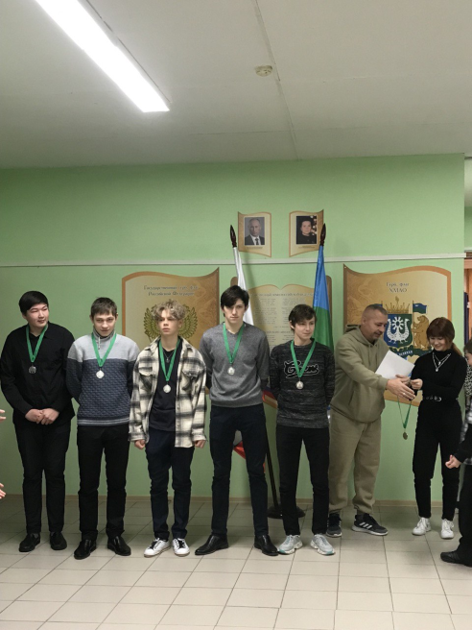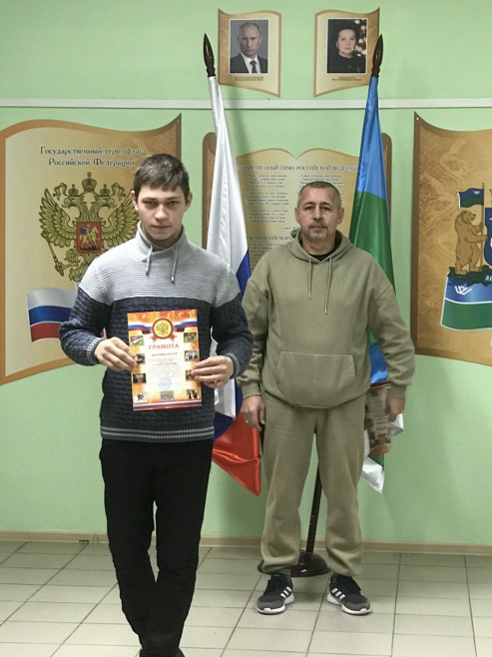

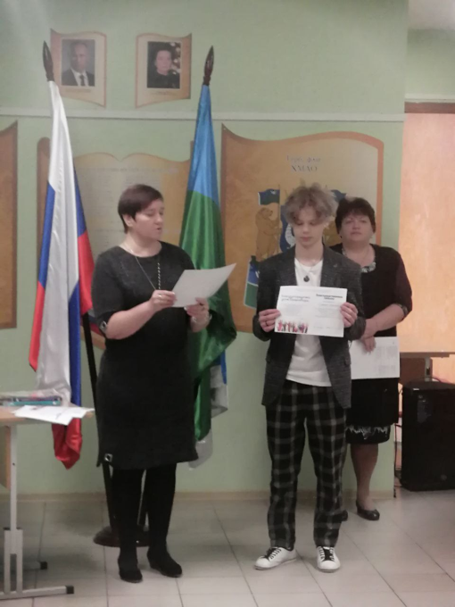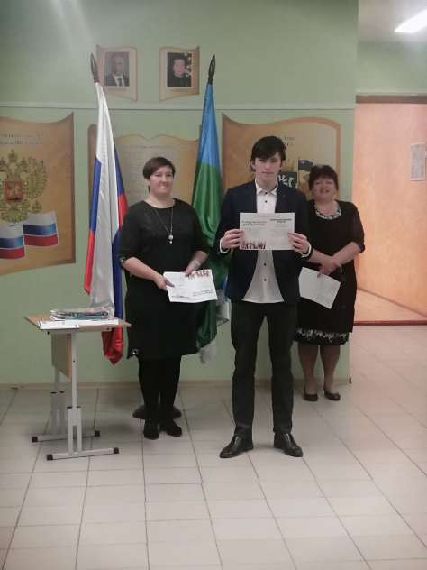

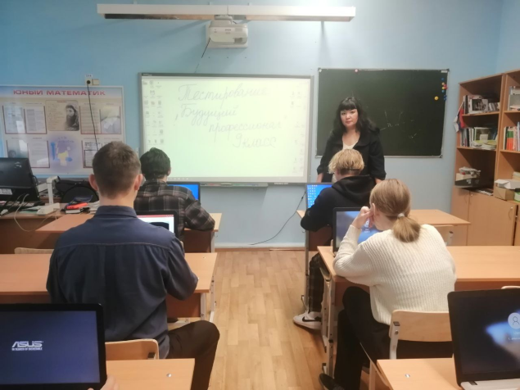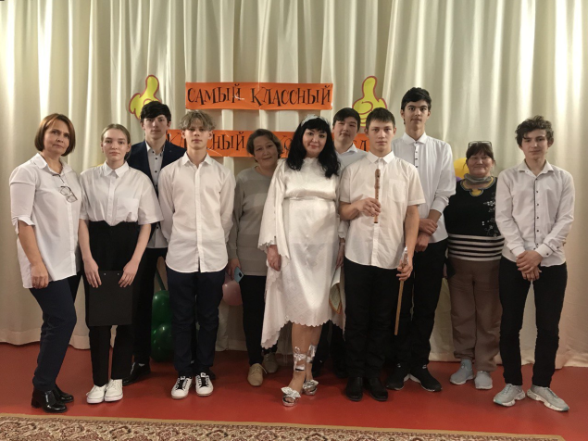

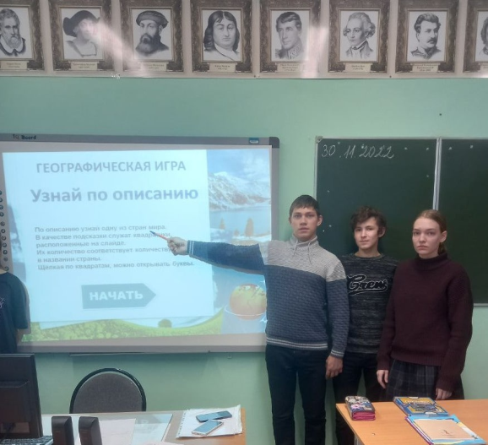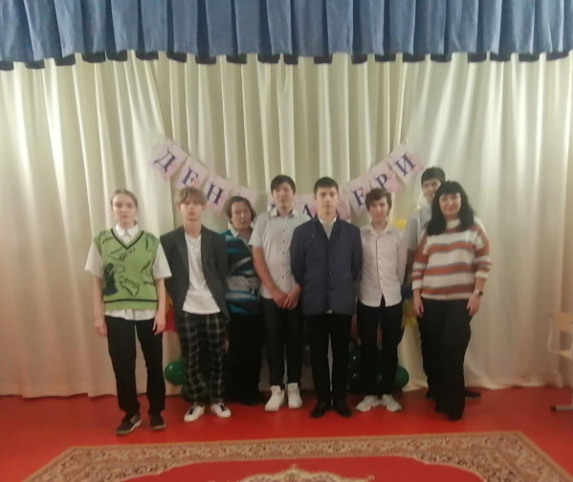

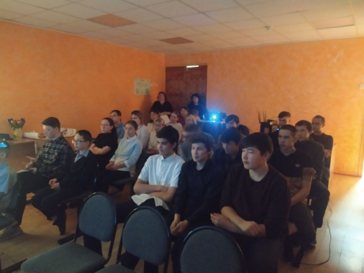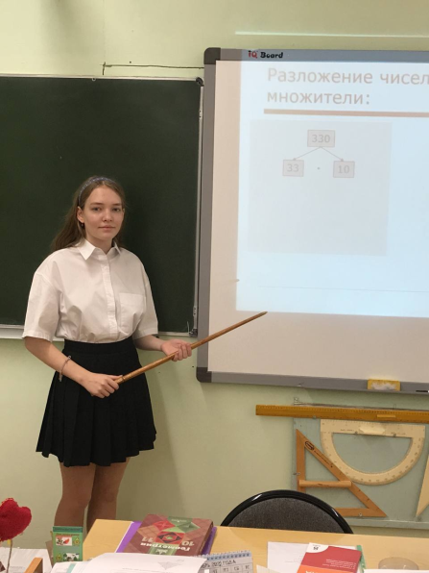

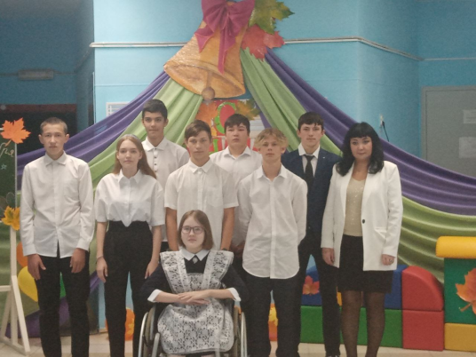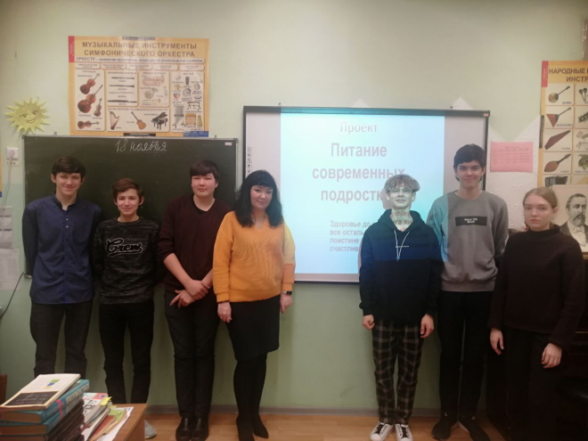

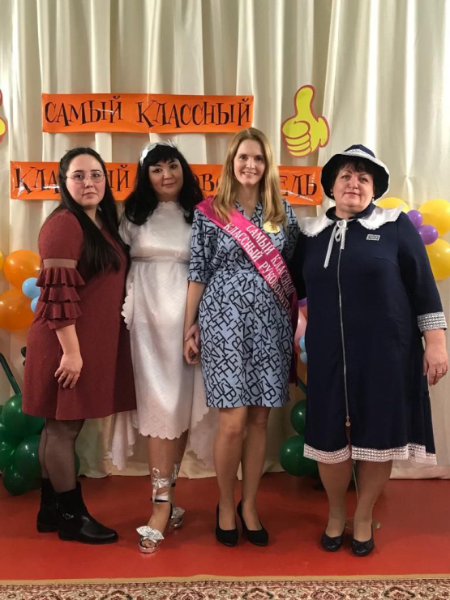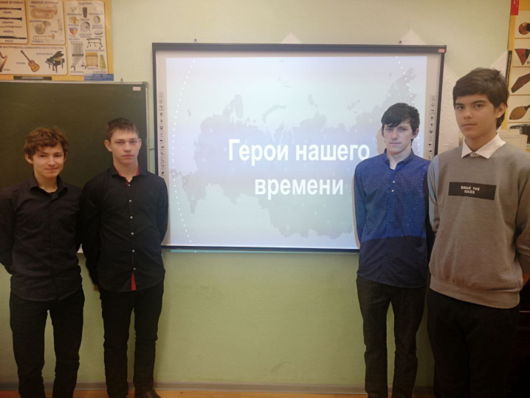

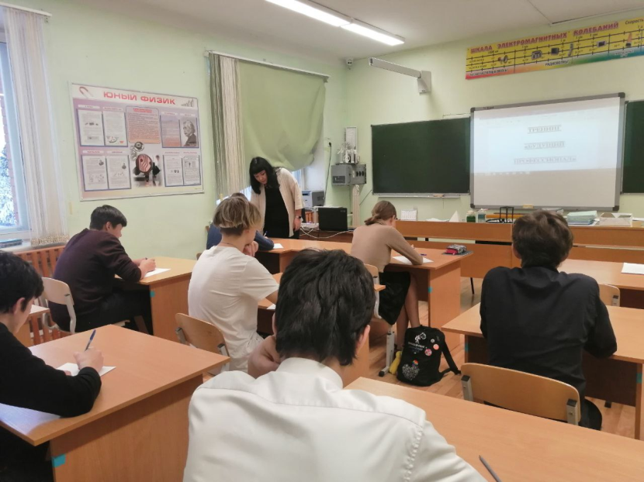

Классный руководитель 9 класса
З.Р. Шамсутдинова

